BUGS Y CORRECCIONES — AGENTE PAULA
Testeo 11/05/2026 — Dra. Laura Delgado
Cada bug tiene: qué pasó en el chat, qué dijo Laura, y el texto exacto aprobado.

BUG 1 — Mensaje inicial rudo + incompleto
Prioridad: ALTA
Chat con el bot
PAULA: Hola soy Paula... decíme qué turno necesitás.

Corrección de Laura
LAURA: "decíme que turno necesitas me suena rudo. Tendría que decir: soy paula... contame en qué
podemos ayudarte y te orientamos"
LAURA: "fijate q dice hola soy paula... decime que turno necesitas"

Mensaje inicial completo aprobado por Laura
PAULA: Hola, Soy Paula, del equipo de Clínica Dra. Laura Delgado.
PAULA: La consulta de evaluación tiene un valor de $50.000.
PAULA: Ahí la doctora evalúa tu caso y te orienta sobre las opciones de tratamiento más adecuadas para vos.
PAULA: Te ayudo a coordinar un turno.

BUG 2 — "Dale, pasámelos y sigo" — tono grotesco
Prioridad: ALTA

Chat con el bot
PACIENTE: Martes
PAULA: Para poder dejarlo agendado, necesito tu nombre y apellido, y tu DNI solo con números 😊 PAULA: Dale, pasámelos y sigo.

Corrección de Laura
LAURA: "Dale, pasámelos y sigo. Responde la ia. Medio grotesco."

BUG 3 — No confirma turno cuando paciente elige
Prioridad: ALTA

Chat con el bot — Caso 1
PAULA: 1⃣ Martes 12/05 — 10:00 hs / 2⃣ Jueves 14/05 — 10:00 hs. ¿Cuál te queda mejor?
PACIENTE: Martes
PAULA: Para poder dejarlo agendado, necesito tu nombre y apellido...
No confirmó qué turno quedó. Saltó directo a pedir datos.

Corrección de Laura
LAURA: "no entendió q la paciente eligió martes"

LAURA: "y al decirle con solo martes no queda claro... queda como q yo le dije mal"
LAURA: "y la respuesta sería: perfecto te agendo el martes..."
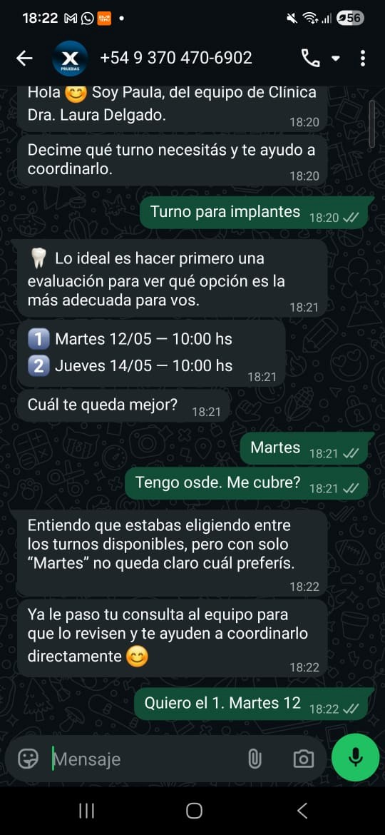

EL bot lo deriva xq se pierde

Chat con el bot — Caso 2: vuelve a ofrecer turnos post-confirmación
Después de confirmar turno + enviar dirección + seña + ficha médica:
PAULA: 1⃣ Martes 12/05 — 10:00 hs / 2⃣ Martes 12/05 — 13:00 hs. ¿Cuál te queda mejor?
PACIENTE: ¡Ya dije que el martes!
El agente no debe volver a ofrecer turnos si ya hay uno confirmado.

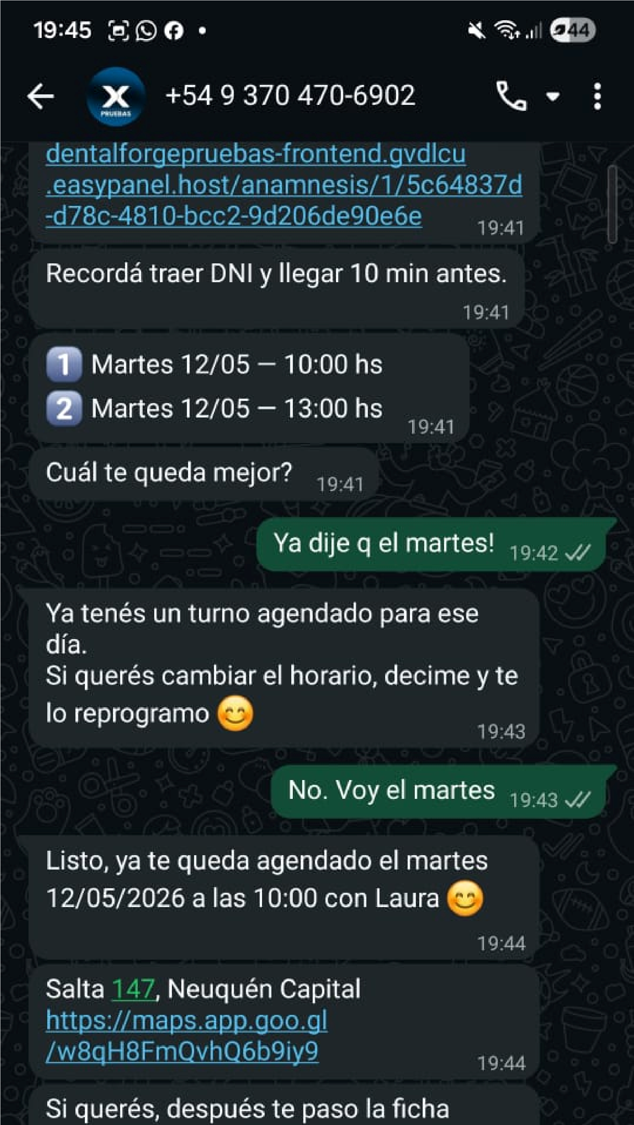

Documentado en el chat al final del documento

BUG 4 — Mención de anestesia sin aguja
Prioridad: MEDIA

Chat con el bot
PACIENTE: Me da miedo realizarme el implante, no estoy segura
PAULA: ...La doctora trabaja con planificación personalizada y un sistema de anestesia sin aguja, que minimiza el dolor y la incomodidad.
Corrección de Laura
LAURA: "Por ahí sacar lo de la aguja. Creo q antes ya lo había mencionado. Únicamente."

Texto aprobado
PAULA: Es totalmente normal sentir miedo o inseguridad 😊
PAULA: De hecho, muchos pacientes llegan a la consulta con esa misma preocupación y se sienten más tranquilos después de poder hablarlo y entender bien cómo sería el tratamiento.
PAULA: La idea de la evaluación es justamente explicarte todo con calma y que puedas sacarte las dudas antes de decidir.

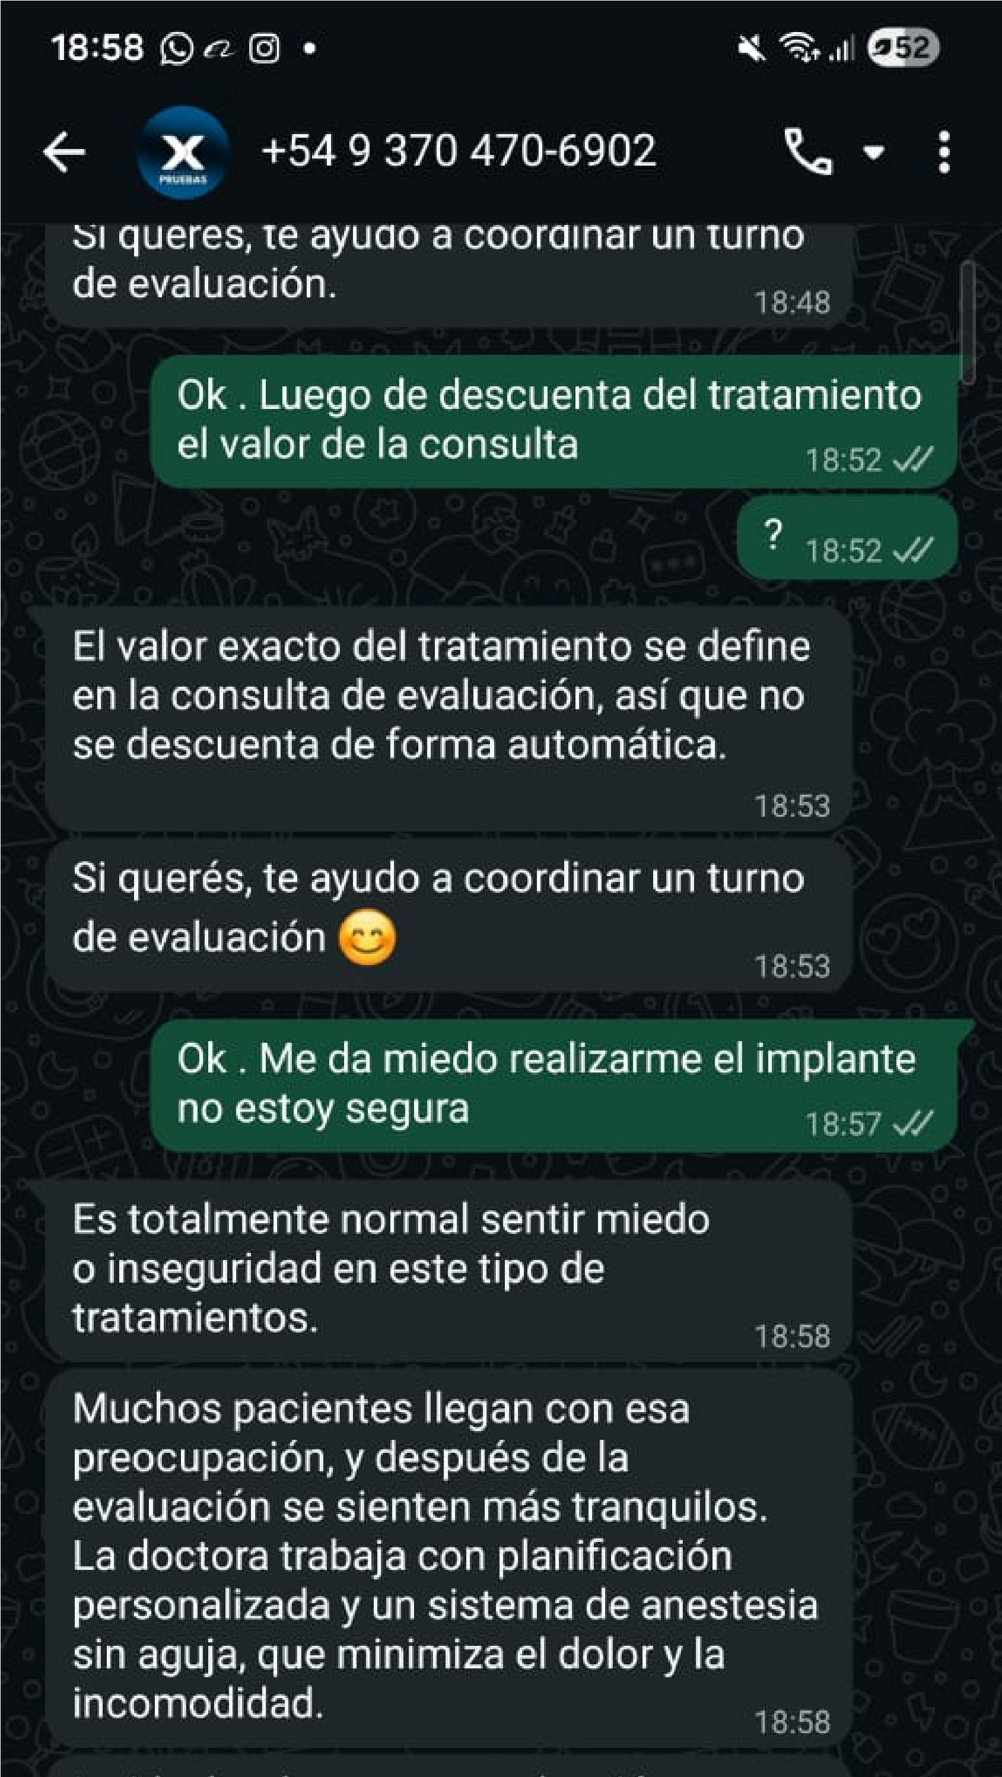

Enviado por dra al grupo: [19:01, 11/5/2026] Dra. Maria Laura Delgado: Es totalmente normal sentir miedo o inseguridad 😊

De hecho, muchos pacientes llegan a la consulta con esa misma preocupación y se sienten más tranquilos después de poder hablarlo y entender bien cómo sería el tratamiento.

La idea de la evaluación es justamente explicarte todo con calma y que puedas sacarte las dudas antes de decidir.
[19:01, 11/5/2026] Dra. Maria Laura Delgado: Por ahi sacar lo de la aguja. Creo q antes ya lo habia mencionado.
[19:01, 11/5/2026] Dra. Maria Laura Delgado: Unicamente nota: Esta parte esta bien, lo unico que remarca la dra es la parte de aguja. irrelevante

BUG 5 — Repetición excesiva + no avanza cuando paciente ya decidió
Prioridad: ALTA

Corrección de Laura
LAURA: "habría que corregir: mucha repetición de te ayudo a coordinar un turno"
LAURA: "a veces vuelve a explicar cosas cuando el paciente ya decidió avanzar"

Chat con el bot — Conversación Aurora López
El agente repite "si querés, te ayudo a coordinar un turno de evaluación" 4 veces seguidas:
PACIENTE: Ok cto es el valor del implante?
PAULA: ...Si querés, te ayudo a coordinar un turno de evaluación.
PACIENTE: Cto sale la consulta?
PAULA: La consulta tiene un valor de $50.000 😊
PAULA: Si querés, te ayudo a coordinar un turno de evaluación.
PACIENTE: Ok. Pensé que era más barata
PAULA: Entiendo, totalmente 😊 Si querés, te ayudo a coordinar un turno de evaluación.
PACIENTE: Ok voy a tomar un turno
PAULA: En implantes lo ideal es hacer primero una evaluación... Si querés, te ayudo a coordinar un turno.
PACIENTE: Voy a tomar un turno
La paciente tuvo que decirlo dos veces. El agente debería detectar intención de avanzar y pasar directo a pedir datos o mostrar turnos.

NOTA: Documentado en conversacion al final del documento

BUG 6 — "Si querés" suena débil
Prioridad: MEDIA
Chat con el bot
PAULA: Si querés, te ayudo a coordinar un turno de evaluación.
Corrección de Laura
LAURA: "ahí esta todo ok. no va mucho el si queres"

Texto aprobado
PAULA: Te ayudo a coordinar un turno.

BUG 7 — No responde sobre cobertura de obra social
Prioridad: CRITICA

Corrección de Laura
LAURA: "cuando el paciente pregunta si OSDE cubre implantes, la IA no responde y sigue con otro
tema. Debe responder: los implantes no tienen cobertura de obra social. La consulta de evaluación sí
está cubierta."
LAURA: "Cuando un paciente menciona una obra social, la IA debe identificar cuál es, aplicar la regla
correspondiente y responder con claridad antes de ofrecer turnos. No ignorar la pregunta de cobertura y
seguir con otro tema."
LAURA: "las únicas distintas son osde e issn"

Reglas por obra social (texto exacto de Laura)
OSDE
Cubre únicamente consultas y cirugías maxilofaciales (nomenclador de cirugía maxilofacial). No cubre implantes, rehabilitaciones ni prótesis. El paciente que consulta por implantes con OSDE debe ser tratado como particular para ese tratamiento.
Si pregunta si OSDE cubre implantes: "Los implantes no tienen cobertura de obra social. La consulta de evaluación sí está cubierta."
Alternativa de Laura: "La consulta de evaluación sí está cubierta. El presupuesto del tratamiento se entrega en esa primera consulta."
ISSN
En el consultorio particular NO hay cobertura — ni de odontología general ni de cirugía maxilofacial. El paciente con ISSN debe ser captado como particular. Si quiere una consulta de cirugía maxilofacial cubierta por ISSN, derivar a CIMO: +54 9 299 329-4089.
Galeno, Medicus, Federada, Medife y demás
Se aceptan para consulta. En la consulta se evalúa qué tratamientos tienen cobertura y cuáles se abonan como particular. La IA NO debe adelantar si cubre o no — solo confirmar que se acepta la obra social y coordinar el turno.

Flujo aprobado cuando paciente tiene OSDE
PACIENTE: Martes. Tengo OSDE
PAULA: Perfecto. Te agendo entonces para el martes 12/05 a las 10 hs. Sí, trabajamos con OSDE. La consulta tiene coseguro y luego vemos específicamente la cobertura según el tratamiento. Te envío la dirección y los datos para confirmar el turno.
Nota: este puede ser el motivo del bug 3 al preguntarle obra social y asignar un turno al mismo tiempo, se pierde y deriva, buena accion al derivar

BUG 8 — Referencia incorrecta a la doctora
Prioridad: MEDIA
Chat con el bot — Caso 1
PAULA: ...te ayudo a coordinar un turno para que Laura Delgado te vea el caso...
Corrección de Laura
LAURA: "Para que laura delgado... suena raro"

Chat con el bot — Caso 2
PAULA: Listo, quedó tu evaluación con Laura el martes 12/05...
Dice "con Laura" a secas, sin "Dra." ni apellido.

Texto aprobado
Siempre usar "con la Dra. Laura Delgado". Nunca "Laura Delgado" ni "Laura" sola.

BUG 9 — Respuesta sobre descuento de consulta
Prioridad: MEDIA

Chat con el bot
PACIENTE: ¿Luego se descuenta del tratamiento el valor de la consulta?
PAULA: El valor exacto del tratamiento se define en la consulta de evaluación, así que no se descuenta de forma automática.

Corrección de Laura
LAURA: "Esa sería la respuesta como explicándole al paciente que la consulta tiene un valor y no se
descuenta"

Texto aprobado
PAULA: La consulta corresponde a una evaluación completa.
PAULA: Ahí la doctora analiza tu situación, te orienta sobre las opciones de tratamiento y define cuál sería la alternativa más adecuada para vos.
PAULA: Una vez realizada la evaluación, se informa el plan y el presupuesto correspondiente.
Nota: El bot contesta bien ya que explica que la consulta no se descuenta del tratamiento flujo correcto. Irrelevante o mejorar un poco mejor esa explicacion

BUG 10 — No avanza después de datos: pregunta si quiere turnos
Prioridad: ALTA

Chat con el bot
PACIENTE: Ok voy a tomar un turno
PACIENTE: Voy a tomar un turno
PAULA: Para agendar necesito tu nombre y apellido, y tu DNI.
PACIENTE: Aurora López / DNI 8155234
PAULA: Te puedo ayudar a coordinarlo de forma particular 😊 La consulta tiene un valor de $50.000. ¿Querés que te pase los turnos disponibles?
La paciente ya dijo "voy a tomar un turno" dos veces y dio nombre y DNI. El agente no debería preguntar si quiere ver turnos — debe mostrarlos directo.

BUG 11 — Respuesta sobre cuánto sale el tratamiento/presupuesto
Prioridad: MEDIA
Corrección de Laura
LAURA: Texto aprobado a las 20:09 para cuando preguntan cuánto sale el presupuesto o tratamiento:

Texto aprobado
PAULA: Entiendo 😊 En este tipo de tratamientos, el presupuesto puede variar bastante según cada caso y el tipo de rehabilitación que necesite el paciente.
PAULA: Lo ideal es poder evaluarte y explicarte con claridad cuáles serían las opciones más adecuadas para vos.
PAULA: Si querés, te ayudo a coordinar un turno con la Dra. Laura Delgado.
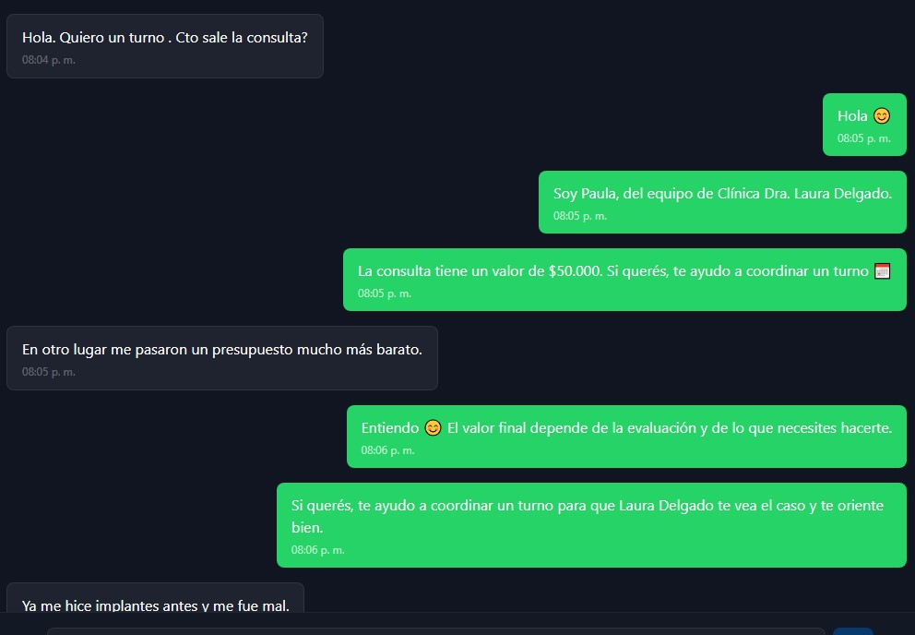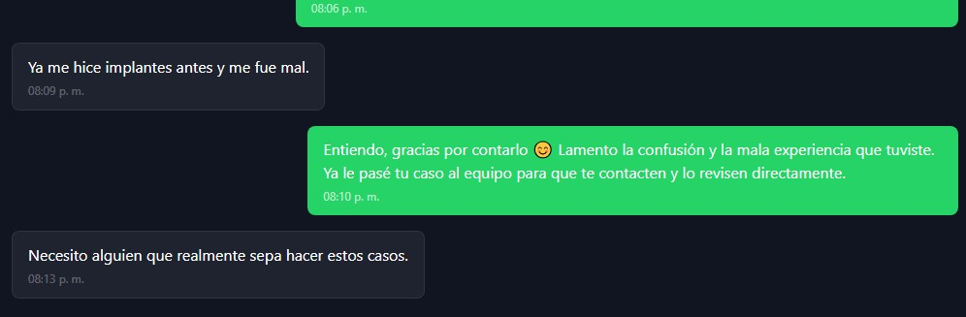

BUG 12 — Detección emocional + cuándo derivar
Prioridad: MEDIA

Corrección de Laura
LAURA: "mejorar detección emocional y definir mejor cuándo contener vs cuándo derivar"
LAURA: "no supo responder... pero está bien q derive a humano si no sabe... prefiero."

Caso 1: paciente dice que no tiene hueso
PACIENTE: Me dijeron que no tengo hueso para implantes.
Texto aprobado:
PAULA: En algunos casos donde no es posible trabajar con implantes convencionales, existen alternativas más avanzadas que permiten rehabilitar la boca igualmente.
PAULA: Por eso, lo ideal es evaluar tu caso de forma personalizada y ver qué opción sería la adecuada para vos.
PAULA: Te ayudo a coordinar una consulta.
Nota de Laura: usar "qué opción sería la adecuada para vos" en vez de "ver si es la opción adecuada para tu caso". Y usar "trabajar con" en vez de "colocar".

Caso 2: paciente recibió opiniones diferentes
Texto aprobado por Laura:
PAULA: Es bastante común que en algunos casos puedas recibir opiniones diferentes 😊
PAULA: Lo ideal es poder evaluar bien tu caso y explicarte todo con claridad para que tengas una orientación más precisa.
PAULA: Si querés, te ayudo a coordinar una evaluación con la Dra. Laura Delgado.
LAURA: "Suena más claro"

Caso 3: paciente tuvo mala experiencia previa
Texto aprobado por Laura:
PAULA: Entiendo… y es normal que después de una mala experiencia aparezcan dudas o inseguridad
😊
PAULA: Lo más importante es poder evaluar bien tu caso actual y explicarte con claridad qué opciones serían posibles para vos.
PAULA: Si querés, puedo ayudarte a coordinar una evaluación con la Dra. Laura Delgado.

Regla de derivación
Si el agente no sabe qué responder → derivar a humano. Laura lo prefiere explícitamente.
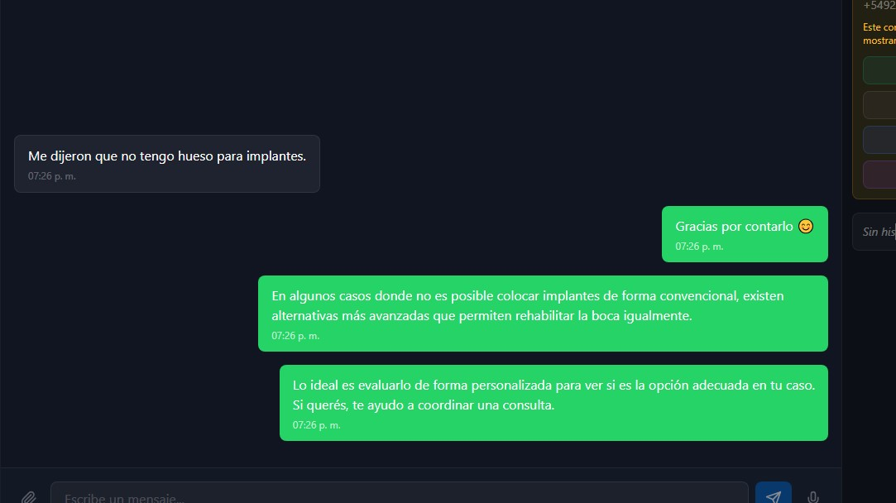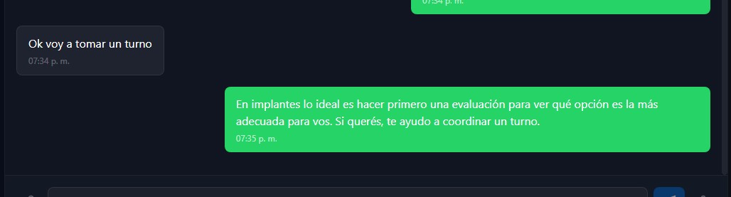

FLUJO COMPLETO APROBADO — Implantes
Estructura ideal final dada por Laura:

PACIENTE: Quiero implantes
PAULA: Claro. Lo ideal es realizar primero una evaluación para ver qué opción es la más adecuada para vos. Tengo estos turnos disponibles: 1⃣ Martes 12/05 — 10 hs / 2⃣ Jueves 14/05 — 10 hs. ¿Cuál te queda mejor?
PACIENTE: Martes. Tengo OSDE
PAULA: Perfecto. Te agendo entonces para el martes 12/05 a las 10 hs. Sí, trabajamos con OSDE. La consulta tiene coseguro y luego vemos específicamente la cobertura según el tratamiento. Te envío la dirección y los datos para confirmar el turno.

RESUMEN
# | Bug | Prio
1 | Mensaje inicial rudo + incompleto | ALTA
2 | "Dale, pasámelos y sigo" grotesco | ALTA
3 | No confirma turno al elegir + ofrece turnos post-confirmación | ALTA
4 | Menciona anestesia sin aguja | MEDIA
5 | Repite "te ayudo a coordinar" 4+ veces + no avanza post-decisión | ALTA
6 | "Si querés" suena débil | MEDIA
7 | No responde cobertura de OS (OSDE/ISSN/resto) | CRÍTICA
8 | "Laura Delgado" o "Laura" sin "Dra." | MEDIA
9 | Respuesta genérica sobre descuento de consulta | MEDIA
10 | Pregunta si quiere turnos después de que ya los pidió | ALTA
11 | Sin texto aprobado para pregunta de presupuesto | MEDIA
12 | Detección emocional débil + criterio derivación | MEDIA

1. CONVERSACIÓN 1 — Paciente no identificada (inicio 06:48)
# Quién Mensaje Bug
- PAULA Hola 😊 Soy Paula, del equipo de BUG 3 — Laura marcó que el mensaje
Clínica Dra. Laura Delgado. inicial dice "decime qué turno necesitás" y suena rudo. Debe ser "contame en qué podemos ayudarte y te orientamos"
- PAULA La consulta tiene un valor de —
$50.000.
- PAULA Si querés, te ayudo a coordinar un BUG 6 — "si querés" suena débil turno de evaluación.
- PACIENTE Ok. Luego se descuenta del —
tratamiento el valor de la consulta?
- PAULA El valor exacto del tratamiento se BUG 9 — Respuesta genérica. Laura define en la consulta de evaluación, aprobó este texto: "La consulta así que no se descuenta de forma corresponde a una evaluación completa. automática. Ahí la doctora analiza tu situación, te
orienta sobre las opciones de tratamiento y define cuál sería la alternativa más adecuada para vos. Una vez realizada la evaluación, se informa el plan y el presupuesto correspondiente."
- PAULA Si querés, te ayudo a coordinar un BUG 6 de nuevo
turno de evaluación 😊
- PACIENTE Ok. Me da miedo realizarme el —
implante, no estoy segura
- PAULA Es totalmente normal sentir miedo o BUG 4 — Laura pidió sacar la mención de inseguridad en este tipo de anestesia sin aguja
tratamientos. Muchos pacientes llegan con esa preocupación, y después de la evaluación se sienten más tranquilos. La doctora trabaja con planificación personalizada y un sistema de anestesia sin aguja, que minimiza el dolor y la incomodidad.
- PAULA Lo ideal es hacer una evaluación — para explicarte todo con calma.
- PACIENTE Sabes que tengo dolor y se me —
hinchó la cara
- PAULA Entiendo, si estás con dolor lo ideal OK — reaccionó bien a urgencia es verte cuanto antes. Hace cuánto tiempo estás así y notás inflamación?
- PACIENTE Sí, tengo hinchada la cara —
- PAULA Entiendo, si estás con dolor e OK
hinchazón lo ideal es verte cuanto antes.
- PAULA 1⃣ Martes 12/05 — 10:00 hs / 2⃣ OK
Jueves 14/05 — 10:00 hs. ¿Cuál te queda mejor?
- PACIENTE Martes —
- PAULA Para poder dejarlo agendado, BUG 1 — No confirmó "te agendo el
necesito tu nombre y apellido, y tu martes 12/05 a las 10hs". Saltó directo a DNI solo con números 😊 pedir datos. Laura: "no entendió que la paciente eligió martes"
- PAULA Dale, pasámelos y sigo. BUG 2 — Laura: "medio grotesco". Debe
ser: "Perfecto 😊 Para dejarte el turno agendado necesito: nombre y apellido + DNI"

  - CONVERSACIÓN 2 — Aurora López, DNI 8155234 (inicio 07:26)
# Quién Mensaje Bug
- PACIENTE Me dijeron que no tengo hueso para — implantes.
- PAULA Gracias por contarlo 😊 —
- PAULA En algunos casos donde no es BUG 10 — Laura corrigió: usar "trabajar posible colocar implantes de forma con implantes convencionales" en vez de convencional, existen alternativas "colocar". Y usar "qué opción sería la más avanzadas que permiten adecuada para vos" en vez de "ver si es la rehabilitar la boca igualmente. opción adecuada en tu caso"
- PAULA Lo ideal es evaluarlo de forma BUG 6 + BUG 10 — "si querés" débil + personalizada para ver si es la texto no aprobado
opción adecuada en tu caso. Si querés, te ayudo a coordinar una consulta.
- PACIENTE Ok, ¿cuánto es el valor del —
implante?
- PAULA El valor exacto se define en la OK
consulta de evaluación, donde se arma un plan personalizado según tu caso.
- PAULA Si querés, te ayudo a coordinar un BUG 5 — ya empezó la repetición turno de evaluación.
- PACIENTE ¿Cuánto sale la consulta? —
- PAULA La consulta tiene un valor de OK
$50.000 😊
- PAULA Si querés, te ayudo a coordinar un BUG 5 — segunda repetición turno de evaluación.
- PACIENTE Ok. Pensé que era más barata la —
consulta
- PAULA Entiendo, totalmente 😊 Si querés, BUG 5 — tercera repetición te ayudo a coordinar un turno de evaluación.
- PACIENTE Ok, voy a tomar un turno —
- PAULA En implantes lo ideal es hacer BUG 5 — cuarta repetición. La paciente ya primero una evaluación para ver qué dijo que quiere turno y el agente vuelve a opción es la más adecuada para explicar y ofrecer en vez de avanzar vos. Si querés, te ayudo a coordinar un turno.
- PACIENTE Voy a tomar un turno La paciente tuvo que repetirlo
- PAULA Para agendar por primera vez OK — finalmente avanzó
necesito tu nombre y apellido, y tu DNI solo con números.
- PACIENTE Aurora López / DNI 8155234 —

- PAULA Te puedo ayudar a coordinarlo de
forma particular 😊 La consulta tiene un valor de $50.000. ¿Querés que te pase los turnos disponibles?
Raro — la paciente ya dijo "voy a tomar un turno" dos veces. No debería preguntar de nuevo si quiere turnos

- PACIENTE Sí, por favor —
- PAULA 1⃣ Martes 12/05 — 10:00 hs / 2⃣ OK
Jueves 14/05 — 10:00 hs. ¿Cuál te queda mejor?
- PACIENTE Martes 12 —
- PAULA Listo, quedó tu evaluación con Laura BUG 8 — "con Laura" en vez de "con la
el martes 12/05 a las 10:00 😊 + Dra. Laura Delgado". El resto del mensaje dirección + seña + ficha médica OK
- PAULA 1⃣ Martes 12/05 — 10:00 hs / 2 ⃣ BUG 1 — Vuelve a ofrecer turnos Martes 12/05 — 13:00 hs. ¿Cuál te DESPUÉS de haber confirmado. Ya envió queda mejor? dirección, seña y ficha. Esto no tiene
sentido
- PACIENTE ¡Ya dije que el martes! Paciente frustrada

- PAULA Ya tenés un turno agendado para
ese día. Si querés cambiar el horario, decime y te lo reprogramo 😊
4.
5.
6.

Reacción tardía, el daño ya está hecho

